ENSINO INFANTIL 4 - 2007
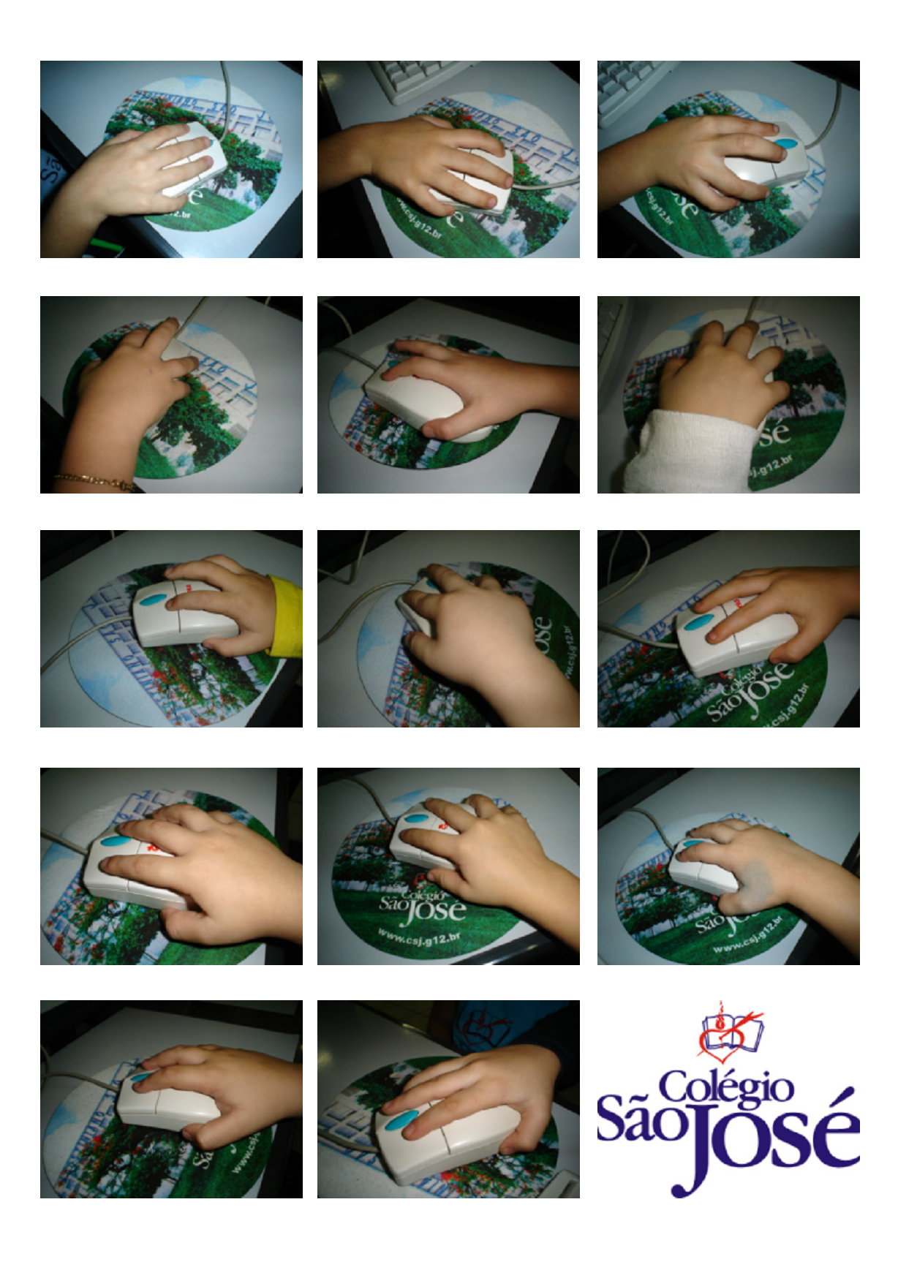
COMO DOMINAR O MOUSE
Os alunos Luanna, Frederico, João Pedro, Júlia, Fernando, Gustavo, Arthur, Murilo, Pedro, Luís Fernando, Thamiryz, Bárbara, Matheus e Thiago conheceram e aprenderam os segredos do mouse.
- Usar o mouse sobre o MOUSE PAD.
- O MOUSE PAD evita que o mouse suje, além de facilitar sua movimentação.
- Utilizar o dedo indicador para dar cliques.

